仪化东丽聚酯薄膜有限公司

招 标 文 件

标书编号：YTP－CGK2019-03
项目名称: 托盘采购

托盘招标文件目录
- 网 上 招 标 公 示
- 投标须知
- 技术质量要求(见技术协议)
- 合同主要条款
- 托盘投标报价明细表
- 委托书
- 投标承诺书
8．供应能力及承担产品质量责任能力声明
9．廉政从业责任书

网 上 招 标 公 示

我公司定于2020 年01月03日在本公司办公楼举行 2020年1月－ 2020 年12月（供货时间12个月）托盘招（议）标，如贵公司有意参加我公司的投标活动，请贵公司的法人代表在回执上及投标书签署意见加盖公章后于 2019 年 12月30日 16时前寄送到我公司纪律监察室，详情见《招标文件》。
招标公司：仪化东丽聚酯薄膜有限公司
地 址：仪征市油港路东侧
联 系 人：赵王媛
电 话：0514－83236366 邮编 211900
业务咨询联系人：张青、尹俊
电话：0514-83235800
仪化东丽聚酯薄膜有限公司 招（投）标领导小组
2019年12月 25日

―――――――――――――――――――――――――――――――――――――――――――――――

回 执
仪化东丽聚酯薄膜有限公司:
我公司接受贵公司的托盘招标投标邀请，并授权我公司以下人员联系投标事宜：
姓名 | 性别 | 职务 | 办公室电话 | 移动电话 | 传真
注：联系投标事宜人员不超过2人。

供应商名称（签章）
公司法人代表签字（签章）
年 月 日

投 标 须 知
本次招标的内容是仪化东丽聚酯薄膜有限公司 2020年1月－2020年12月托盘的供货权。招标物料的规格型号、数量见《托盘投标报价明细表》。
投标人应仔细阅读《招标文件》，了解招标文件的要求。在完全了解招标项目的技术质量要求和招投标规则及商务条件后，编制《投标文件》。
1. 投标文件的组成
投标方有效的《营业执照》复印件。
投标代表人身份证复印件。
投标方法人代表签署并盖章的投标代表人《委托书》
本项目《投标报价表》。
本项目《投标承诺书》
投标方公司、业绩及其它简介。
投标方为本项目制定的方案、技术质量文件资料及其它说明。
⑧ 廉政从业责任书。
2. 投标文件的编制要求
投标人在填写投标规格书时应用蓝/黑墨水，必须字体清晰，准确，不得使用模棱两可的字句。
投标人应按招标文件的要求自主编制投标书，不得串通投标；供应商联手抬高价格者，招标方一经发现，将扣罚其投标保证金并取消其供货资格。
除投标人对错处做必要修改外，投标书不得行间插字、涂改和增删。如有修改错漏处，必须由投标人法人代表或其授权人签字和盖章。
如投标人对招标文件的内容存有疑问，应尽早向招标方招标小组提出，在投标截止日期之前，招标方将积极解答供应商提出的问题。否则，招标方将不再作出解释。
投标文件数量及密封要求:投标人应准备一份投标文件，用信封密封，并在封口处加盖投标单位公章。
3. 已给本公司配套供应此招标规格书中所列物料的供应商，均应积极参与投标，未投标者取消该物料的供货资格。
4．供应商在收到招标文件后在所投标项目开标两日前作出是否参加投标的书面答复(签署“回执”传真回复)。逾期不复者，视为放弃参加投标活动。
5．招投标时间、地点。
2020年 01月 03日 在本公司办公楼第三会议室。
6．本次招标确定的托盘中标价格、供货比例为 2020年1月－ 2020年12月供货量。
7．招标方有权修改木托盘的式样、以及尺寸标准，修改后将按照新的标准测算实际托盘立方数*木托盘立方单价形成木托盘单价。
8．招标方有权新引入供应商，如新供应商在价格、配套方面有明显优势，招标方有权要求原中标供应商进行价格调整靠价，否则招标方有权调整供货比例。
9. 投标保证金
递交标书之前，各投标人应向招标小组提交投标保证金：投标保证金的金额为壹万元。评标结束后，中标方保证金即转为履约保证金，未中标方的投标保证金在一周内无息退还。
投标保证金可采用银行汇票、转帐支票；投标保证金以支票、汇票形式在招（议）标前交至仪化东丽聚酯薄膜有限公司财务，方可参加招投标活动。
10．履约保证金：
供应份额在50%以上缴纳15万元
供应份额在30%缴纳10万元
供应份额在20%缴纳8万元
履约保证金在履行合同前交至仪化东丽聚酯薄膜有限公司财务，方可履行合同。
11．开标与评标
开标会由招标人组织，网上投标截止时间为所投项目开标时间前一天，开标时间见招(议)标日程安排；截止时间后收到的投标文件视为无效，开标地点为仪化东丽聚酯薄膜有限公司办公楼第三会议室。由招标方工作人员全过程招标小组作书面记录。
评标由招标方评标委员会进行，投标方提交的《投标文件》作为评标依据并按以下原则：
重点考虑投标报价 。
投标方产品的技术水平、性能、质量适应性。
招标文件中付款条件的响应。
交货期和供货能力及售后服务承诺。
其他特殊要求因素（如安全及环保等）。
投标方的综合实力、业绩、信誉。
评标按以下程序
开标。召开招标现场会，开启投标方提供的投标文件，由公司纪委监督此过程。
审查。审查招标文件的有效性、完整性，投标文件的密封不符合招标文件的要求的为无效投标。投标文件缺少项目的视为无效投标。进一步评审投标方的生产能力、产品质量、资信程度等。
③公布开标结果。招标小组根据此报价评选出各项目最终中标方，并于网上公示中标结果。
投标人在评标过程中，所进行的影响评标结果的不符合招标规定的活动，可能导致其被取消中标资格。招标方评标小组评审认为所投标都不符合招标文件或标底时，可以否决所有投标。招标方评标小组有权选择任何投标人为中标者，招标方无义务向投标人进行任何有关评标的解释。
中标人不得悔标，否则招标方将扣除履约保证金；中标供应商在供货过程中出现使用劣质原材料、非技术改进而减少加工工序等现象或所供应物料无法满足质量要求时，招标方对供货方处罚如下：
发现一次不符合要求，全批次退换货，并要求其整改，承担相应赔偿。
发现第二次不符合要求，全批次退换货，并要求其整改，承担相应赔偿，下降供货份额15%。
发现第三次不符合，取消供货资格，承担相应赔偿责任。
中标供应商应按照招标方相关处罚条例赔偿由此造成对招标方的一切损失；中标供应商必须保证拥有该物料的相关认证、知识产权等，如果招标方在使用所提供的物料而引起的法律责任，损失由中标供应商全部承担。
供货比例：在保证各质量的前提下，总分第一为第一中标者，第一中标者获得中标项50%的供货权，总分第二中标者获得30%供货权，但第二中标者必须响应第一中标者的报价，否则第三中标者接替第二中标者获得30％的供货权，余下20％的由第三、第四中标者获得。
12．应标方需提供B托盘免费样品一只，尺寸为700mm*1200mm（宽*长），此样品用于评标小组对应标方产品质量评价，评标小组将对实物进行封样，批量供应将以样品作为参照进行验收；样品请于2019年12月 30日16点前送至我公司5线，样品注明生产厂家以及生产日期。
13．合同签订
按招标文件中的合同主要条款与中标方商定本项目合同并在中标通知书规定的时间内签订；投标人出于恶意竞争或采用不正当手段，无法承受自身报价，而导致合同无法履行时，招标方有权取消其资格并没收其履约保证金。

托盘供货合同

甲方：_____________ 乙方：_____________
委托代理人：________________________ 委托代理人：________________________
邮政编码：________________________ 邮政编码：________________________
电话：____________________________ 电话：____________________________
传真：____________________________ 传真：____________________________
甲乙双方本着平等合作，互惠互利的原则，经友好协商，就货物买卖签订下列条款。（货物的具体情况见附件）
1．合同期限
1．1 本合同有效期限自_______年_______月_______日起，至_______年_______月_______日结束。期限为_______年。
2．货物的交付和服务的提供
2．1 交货时间和地点以本合同载明的时间和地点为准。除非有对方代表的书面确认，任何一方不得随意更改货物在合同中所规定的交付时间和地点。在货物交付甲方前，乙方有义务主动提供该货物的生产、检验、运输等详细进展情况，也有义务接受甲方的随时询问。如果乙方交付货物时弄错交付地点，则乙方应该负责将货物交付到本合同所规定的正确地点，且货物转移到正确地点所发生的所有费用和对甲方造成的损失均由乙方承担。
2．2 采购周期是指：从甲方下达订单到货物抵达甲方仓库或甲方指定交付地点的全部时间。采购周期:批量订购提前2天以上,送货时间提前通知,零星托盘订购,半天或一天。
2．3 交货数量：甲方可用电话、传真、邮件、微信、QQ等形式向乙方订购,供方应按需方的要求时间送货。未经甲方的事先同意，乙方供货的数量不得随意变更。甲方由于生产计划调整，可能出现临时托盘采购计划的变更，甲方应及时通知乙方计划变更的情况，已送到甲方库房的托盘由甲方接受，其余由于计划变更给乙方造成的损失由乙方自行承担，甲方不予补偿。
2．4 交货地址/时间：按照订单所规定的地点和时间交货。
2．5 运输：乙方负责将货物运输到甲方仓库，并负责将货物卸到甲方指定的地点。
3．货物产权和风险的转移
3．1 除非双方另有合同，在货物被交付到本合同中所规定的地点而且由一名甲方指定的代表在交货单据上签字确认之前，货物的所有权属于乙方且风险由乙方承担。
3．2 不论甲方是否付款，还是货物的所有权和风险转移到了甲方，都不能等同于甲方已经认可了货物的质量、数量或服务，也不表示甲方对根据本合同及附件所享有的任何形式的权利的放弃。
4．数量和价格
4．1 合同产品之规格、数量、单价按《中标通知书》，具体数量根据生产实际需要订购数量。
4．2 无论何种原因（包括原料，人工，运输，通货膨胀，汇率等等），乙方未经甲方书面同意合同价格在合同期间保持不变。
4．3 竞争条款：乙方同意本合同价格是市场上最具竞争力的价格，如果甲方在合同有效期间，发现市场上有比本合同价格更有竞争力的价格，甲方有权利要求乙方立刻执行市场上最具竞争力的价格。否则，甲方有权利减少合同承诺的采购数量或者解除合同。
5．付款方式及时间
5．1 付款方式：货物已经按照本合同的要求提供给了甲方，经甲、乙双方对帐确认，凭供方开具符合需方要求的发票付款，付款方式为：发票入帐后40天付汇票或银行承兑汇票。
6．货物的质量
6．1 乙方提供的货物必须符合双方认可的质量标准。采购质量标准按仪化东丽聚酯薄膜有限公司包装材料标准执行．
6．2 乙方如有任何对产品质量可能产生影响的变更，包括但不限于工艺条件、质量标准和主要原材料产地变动，需至少提前1个月以书面形式通知甲方公司采购科。由于上述变更而产生的质量问题，其损失由乙方承担。由于没有得到及时通知，甲方没有足够的时间完成对变更的控制而造成的损失由乙方承担。
6．3 乙方应接受甲方公司的质量审计或质量跟踪。甲方将出具审计报告，对双方一致认可的质量问题，乙方有责任按期整改并给甲方整改反馈。
7．服务的标准
7．1 乙方提供的产品出现任何问题，乙方在接到甲方投诉后，必须在24小时内做出反应，并对该问题进行及时的调查。在3个工作日内将调查结果报告给甲方采购科和技术质量科。乙方有义务协助甲方将所造成的损失降低到最低。乙方有义务制定纠正及预防措施，以确保同样的问题不会再次出现。
7．2 甲乙双方应该保持通畅的沟通渠道，积极沟通与业务有关的市场信息，服务反馈，新产品动态等信息。
8．货物的有效期
8．1 乙方提供的货物的有效期应该满足甲方的生产、存储、销售以及最终消费者使用的合理周期。
9．拒收、换货和退货
9．1 当货物或服务不符合合同的规定时，甲方有权拒收乙方交付的货物，甲方有权选择以下的处理方式：
9．1．1 换货：指乙方用符合合同规定的货物更换被拒收的货物。
9．1．2 退货：指甲方拒收货物后，取消该订单，将货物退还乙方。 9．1．3 重新提供服务：指乙方重新免费向甲方提供合同约定的服务。
9．2 在发生了根据上述之9．1条款的拒收时，甲方应该通知乙方，且甲方就提供的货物有关的付款义务亦暂时停止。
9．3 乙方承担所有由9．1条款引发的各种费用和对甲方造成的损失。
9．3．1 双方应该协商解决因条款9．1所产生的纠纷。协商不成的，应提交甲方所在地的仲裁委员会仲裁解决。
10．标识
10．1 乙方应该甲方要求对货物进行明显的标识，否则甲方有权拒收。
11．单据
乙方在交易过程中必须提供以下单据：
11．1 送货单（内容包括货物名称、规格、数量、生产厂家），必须加盖公章。
11．2 检验报告：要注明生产日期和检验情况，必须加盖公章。
12．知识产权
12．1 甲方保留其提供给乙方的所有材料、计划、图纸、规格、形式和/或设计中的知识产权的所有权，在甲方提出要求之时，这些项目均应由乙方全部归还给甲方。
12．2 当货物是根据甲方提供的规格、模式、计划进行制造的时候，所制造出来的货物里所包含的与规格、模式、计划相关的知识产权以及对于这些项目的改进和发展都为甲方的知识产权。
12．3 在甲方不知情的情况下，如果乙方提供的货物或者服务中所包含的非甲方的知识产权对第三方构成了侵权，乙方承担全部责任，并且应该赔偿对甲方造成的损失。
13．保密和公开
13．1 乙方应该保证其雇员和其分承包商都对于在合同下由甲方透露给乙方的知识产权、规格以及其他商业性质和技术性质的信息保守秘密，有责任在未经甲方的事先书面同意的情况下不使用这些信息、也不将这些信息透露给任何第三方。未经甲方的事先书面同意，乙方不得将现有的合同或者任何与合同有关的信息进行复制、公开或者出版。
14．违约责任
14．1 本合同任何一方不履行合同义务或者履行合同义务不符合约定的，应当承担继续履行、采取补救措施和/或赔偿损失等违约责任。
14．2 如果乙方提供的货物不符合甲方要求的质量标准、服务标准，甲方有权向乙方索赔，从乙方保证金中扣除。
15．不可抗力
15．1 如果发生了不可抗力，任何一方也不承担赔偿责任。但是遭受不可抗力的一方应该及时书面通知另一方，说明情况及可能延误的时间或者说明合同因不可抗力已不可能履行，并将延误或者不能履行的可能性降低到最低限度。
15．2 如果合同的履行因某一方遭遇不可抗力而发生阻碍或者延迟，那么当该期限超过了5个工作日的时候，双方就此应该进行讨论以减轻不可抗力的影响，也可以经双方同意做出在当时的情况下的合理而公正的替代方案。当该期限超过了累计或者连续60个工作日时，另外的一方可以以书面形式通知立即终止合同。
15．3 当甲方认为货物不可能在应该交货的日期后的一个合理的时间内交付情况下，甲方可以用书面形式通知乙方取消货物的交付而不承担任何赔偿责任。并且甲方有权安排其他的制造商制造，产生的费用差额由乙方承担，甲方向乙方通知后直接从乙方的保证金中扣除。
15．4 乙方迟延履行后发生不可抗力的，乙方不能免除责任。
16．风险的预防和管理
16．1 乙方有责任预防和控制有关的供应、质量和成本方面的风险。如果存在潜在风险，乙方有义务尽早通知甲方该风险的可能性、严重程度和可能出现的频率等，以便甲方安排预防措施。
17．合法性
17．1 乙方保证货物或服务符合合同规定，并符合中华人民共和国现行相关的法律、法规的要求。包括那些与药品、食品、消费品以及化工品等相关的法律、法规，也包括民法通则、合同法、劳动法以及环保等有关的法律、法规的规定。
17．2 乙方应该在甲方提出要求之时，在合理的时间范围内，迅速提供证据表明其合法性，包括许可证、检验报告、分析证明等。乙方还应该保证其分承包商也符合该条款。
18．检验
18．1 甲方及其所指定的任何第三方代表有权根据其自己的决定到乙方的工厂现场或者乙方的分承包商的工厂现场进行全部货物的检验和试验，也可以对批量产品进行抽检，也可对所提供的服务进行检验。在规定了进行发货前检验的情况下同，乙方有义务协助进行检验并提供甲方需要的全部相关的分析证书。
18．2 乙方应该做到并保证其分承包商有能力做到向甲方和甲方指定的第三方机构检验所提供的货物符合法定的关于环境、职业健康和安全立法方面的要求以及其他要求。例如甲方规定的标准要求。
19．环境、职业健康和安全
19．1 乙方应该做到并保证其成员、任何一个分承包商均做到在与本合同有关的任何场所进行工作的时候，都按照相关的环境、职业健康和安全立法的要求进行，也要符合甲方所指定的其他适用的标准、程序。
19．2 乙方应该提供有关产品危险性方面的信息，例如材料安全数据单等，并提醒甲方了解乙方所知道的各种规定和准则（法规或者其他）、或者乙方认为是该货物和其他产品相混合时应该注意的事项。
19．3 由于乙方的或者是由乙方的分承包商的行为引起了与废物的排放、有害物质或者其他污染物有关的索赔或者损失，乙方应该承担任何第三方对于甲方的索赔和对甲方造成的损失。
20．转让
20．1 未经对方的事先书面同意，任何一方不得将本合同下的权利和义务全部或者部分转让给第三方。
21．本合同的解除与终止
21．1 任何一方有违约行为，且在另外一方通知警告以后的30日内又不纠正违约行为的话，则另外一方可以通知违约方立即解除本合同，并由违约方赔偿相关的损失。
21．2 如果乙方破产、解体、停业、合并或者和其债权人做出安排、指定了接收人、管理接收人、清算人或者临时清算人对全部财产或者部分财产进行清算的话，除了作为被用来偿债的部分以外，应该立即以书面形式通知甲方详细的情况，在这种情况下，甲方可用通知的形式立即解除本合同。（为避免疑问，即使乙方有可能没有按照规定向甲方提出书面通知甲方也可以在发生了本款中所述情况时解除本合同。）
21．3 如果在本合同有效期内的任何时间，乙方的法律地位或者有使用权的地位发生了变化或者乙方的控制机构发生了变化，那么乙方应该立即以书面形式通知甲方；
甲方在收到了通知或者从其他的渠道了解了乙方的法律地位的变化或者有使用权的地位的变化或者乙方的控制机构发生了变化、并根据其自己的见解认为这种变化会影响其利益时，可以用书面形式通知乙方立即终止本合同。
22．4 本合同到期后自动终止。
22．终止的后果
22．1 在本合同终止的时候，乙方应该在甲方提出要求的7日内进行以下工作，甲方负责支付合理的费用：
将甲方所提供给乙方的所有资料全部退还给甲方；
保证将甲方提供给乙方的全部包括了知识产权和/或与货物有关的任何技术性质、货物的制造和服务的提供或者保密性质的信息的资料退还给甲方、或者根据甲方的意愿由乙方加以销毁。
22．2 自合同终止之时开始，乙方就不得再使用属于甲方的任何知识产权、也不得将其纰漏给任何第三方。
22．3 合同因解除而终止时，甲乙双方应停止所有正在进行的或即将进行的交易，并进行相应的财产返还和费用结算。
23．修改
23．1 对本合同的任何修改必须经双方授权代表以书面形式签字确认。
24．争议解决
24．1 本合同的制定、生效、解释、履行、变更、解除、终止，及合同纠纷的解决均适用中华人民共和国相关法律。任何因履行本合同而发生的争议，甲乙双方应本着友好的态度协商解决。协商不成，可以向甲方所在地仲裁委员会提起仲裁。除争议部分外，双方将在仲裁期间继续履行本合同及相关附件。
25．其他
25．1 合同经双方授权代表签字并加盖公章后生效。
25．2 本合同及附件一式两份，甲乙双方各执一份。本合同附件是本合同不可分割的部分。
25．3 合同附件：
附件a 仪化东丽聚酯薄膜有限公司托盘投标报价明细表
附件b 质量标准附件。

附件a 仪化东丽聚酯薄膜有限公司托盘投标报价表

品种 | 单位 | 使用材料 | 单价（不含税）
木托盘 | 立方米 | 经木材检疫部门批准使用的包装用木材

投标报价单位(盖章)：

法定代表人或委托代理人（签字）：

报价日期： 年 月 日

附件b 质量标准附件
托盘技术标准
1、所有木方加工要方正，无明显斜边；所有木方不得用填补材料填补。一经发现，直接退回；
2、所有木方表面平直，光洁，不允许有缺损、虫蛀，霉变，翘曲，弯曲变形，潮湿等缺陷；
3、所有承重木方外观不允许有贯穿性木结与活结，不允许超过2个明显木结；
4、所有木方含水率为20%±5；所有胶合板含水率应低于18%，胶合板应为1级抗压板，并附SGS检测报告；
5、托盘连接处螺纹钉要垂直钉入木方内，不得出现歪钉，斜钉，少钉，钉尖、钉头不得外露，连接处连钉不少于三根，且主连接螺纹钉长度＞10cm，四周平齐无参差；
6、所有木方尺寸允许偏差为±2mm；整个托盘外形尺寸偏差≤5mm；
7、所有托盘必须满足抗弯强度≥15MPa，抗压弯强度≥15MPa；
8、所有承重主方单根承重≥800kg，整个托盘动载＞2吨。
9、所有托盘需在主方侧面标注生产厂家以及生产日期，主方中部需标注规格尺寸。
10、其他具体尺寸标准详见图纸及附加。

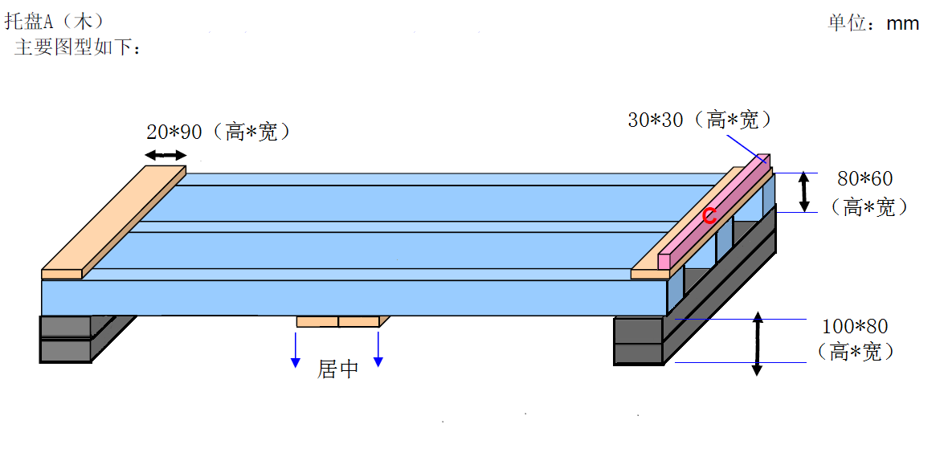
1、A托盘木方长度1m（含）以下，底部拉条为一根，规格同面板尺寸。
2、A托盘木方长度1m-1.3（含），底部拉条为两根，规格同面板尺寸。
3、图片标识C为边条，每个托盘附带两根，自行固定。
4、其它尺寸按图纸标注尺寸执行。

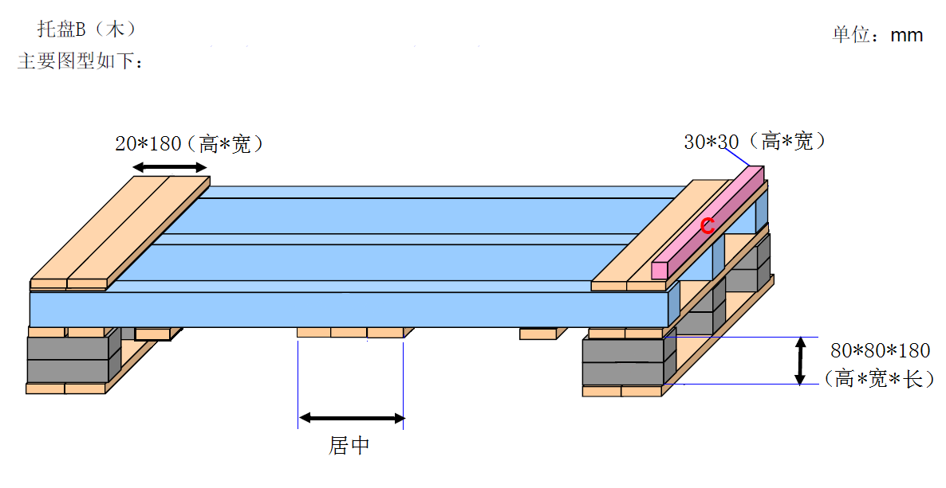
1、B托盘木方长度1.3m（含）以下，截面尺寸为7cm*8 cm，底部拉条为居中两根。
2、B托盘木方长度1.3-1.6m（含），截面尺寸为7cm *9cm，居中三根。
3、B托盘木方长度1.6-1.8m（含），截面尺寸为8cm*9cm，居中三根，距离垫块5cm位置各一根。
4、B托盘木方长度1.8m（含）以上，截面尺寸为9cm *10cm，居中三根，距离垫块15cm位置各一根。
5、主方拉条以及垫块拉条尺寸同面板。
6、图片标识C为边条，每个托盘附带两根，自行固定。
7、其它尺寸按图纸标注尺寸执行。

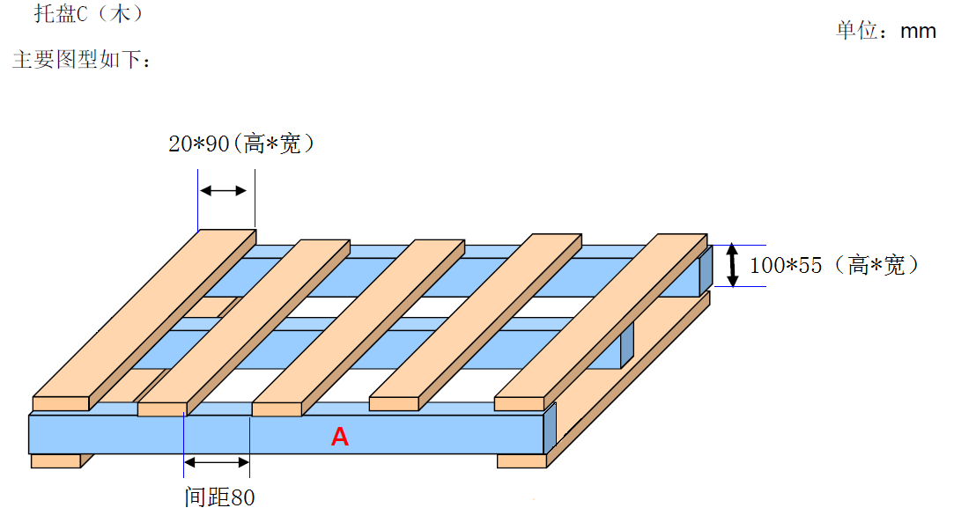
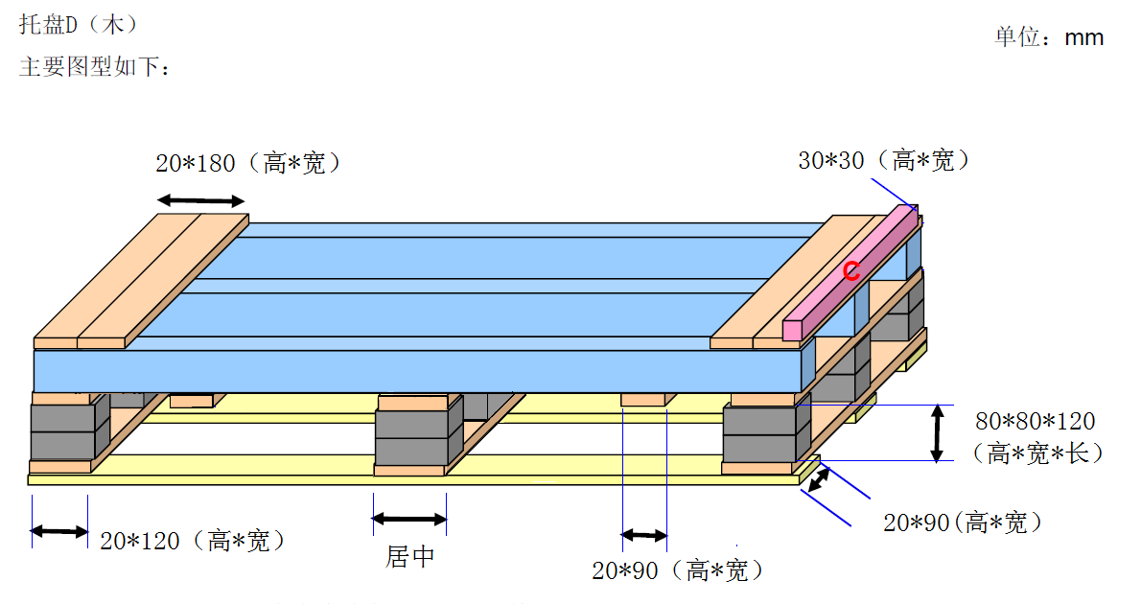
1、D托盘木方长度1.3m（含）以下，主方截面尺寸为7cm *8cm，底部拉条为居中一根，截面尺寸为20mm*120mm。
2、D托盘木方长度1.3-1.6m（含），主方截面尺寸为7cm *9cm，底部拉条为三根，其中居中一根，截面尺寸为20mm*120mm，另两根为紧贴两侧垫块位置各一根，截面尺寸为20mm*90mm。
3、D托盘木方长度1.6-1.8m（含），主方截面尺寸为8cm*9cm，底部拉条为三根，其中居中一根，截面尺寸为20mm*120mm，另两根为距离两侧垫块5cm位置各一根。
4、居中拉条以及垫块拉条截面尺寸为20mm*120mm。
6、图片标识C为边条，每个托盘附带两根，自行固定。
7、其它尺寸按图纸标注尺寸执行。

委 托 书

仪化东丽聚酯薄膜有限公司：
就贵公司 招标事宜，本公司兹委托下列人员代表本公司参加投标并有效。
1．委托 代表本公司参加开标会及签署投标书内的一切文件。
2．委托 代表本公司签署《托盘供货合同》及其他有关的一切。

投标单位（盖章）：

法人代表（签名）：

二○一九年 月 日

投标承诺书

仪化东丽聚酯薄膜有限公司：
我公司有幸参与并成为 项目的投标方，将积极响应《招标文件》的所有要求并作如下承诺：
一、赞成招标文件并接收所有条款。
二、愿意按招标文件的要求编制投标文件。
三、在招投标中，愿意接收《招标文件》约束并遵从招标方所有决定。
四、若我公司中标，中标通知书及招标文件、投标文件均可作为签订合同的依据。
五、我公司在收到中标通知书后未能在规定的时间内签订合同，贵公司可以没收投标保证金。
六、若我公司中标，保证按合同规定的时间完成合同规定的责任。

投标单位（盖章）：

法人代表（签字）：

年 月 日

供应能力及承担产品质量责任能力声明

投标单位： 。
接到供货通知后的供货时间： 。
供货方式：（选择）
1)送货到门
2)卖方仓库或指定地点提货
承担产品质量责任能力：（选择）
1)及时补供合格产品
2)及时补供合格产品后并承担损失及经济处罚责任
兹证明上述声明真实有效，在产品销售中将遵守并履行上述声明中的承诺。

法人代表或授权代表签字：
产品企业名称：(盖章)

年 月 日

廉洁从业责任书

甲方：仪化东丽聚酯薄膜有限公司
乙方：

为规范甲乙双方的商业行为，维护公平竞争，建立健全防治商业贿赂的长效机制，深入推进反腐倡廉工作，根据国家有关法律法规和中国石油化工集团公司（以下简称集团公司）、中国石油化工股份有限公司（以下简称股份公司）有关规定，经双方协商，签订本廉洁从业责任书。
第一条 甲乙双方共同责任
（一）严格遵守国家有关法律法规以及廉洁从业的有关规定。
（二）严格遵守商业道德和市场规则，共同营造公平公正的商务交易环境。
（三）加强有关人员的管理和廉洁从业教育，自觉抵制不廉洁行为。在商务活动中发现对方存在违规违纪违法行为，应及时向监察部门或司法机关举报。
第二条 甲方及其人员的责任
（一）不得索要或接受乙方及其相关单位和人员提供的回扣、礼金、有价证券、支付凭证、贵重物品等。
（二）不得在乙方及其相关单位报销任何应由甲方或个人支付的费用。
（三）不得违反规定在乙方及其相关单位投资入股，不得向乙方单位及人员借款或委托买卖股票、债券等。
（四）不得要求、暗示和接受乙方及其相关单位和个人为其购买或装修住房、婚丧嫁娶、配偶和子女的上学或工作安排以及出国（境）、旅游等提供方便。
（五）不得参加乙方及其相关单位安排的可能影响公正执行公务的宴请及健身、娱乐等活动。
（六）不得接受乙方及其相关单位购置或提供的通讯工具、交通工具和高档办公用品。
（七）不得利用职权通过乙方及其相关单位为其配偶、子女及他人谋取不正当利益。
（八）不得违反规定在乙方或乙方相关单位兼职和领取兼职工资及报酬；不得利用甲方的商业秘密、业务渠道等谋取个人私利，或将其提供泄漏给乙方及其它企业和个人。
（九）不得利用职权和工作之便向乙方提出上述各项规定禁止事项或要求之外的与工作业务无关的事项或要求。
第三条 乙方及其人员的责任
（一）不得向甲方及其人员提供回扣、礼金、有价证券、支付凭证、贵重物品等。
（二）不得为甲方及其人员报销应由甲方或个人支付的费用。
（三）不得为甲方人员投资入股、个人借款或买卖股票、债券等提供方便。
（四）不得为甲方人员购买或装修住房、婚丧嫁娶、配偶子女上学或工作安排以及出国（境）、旅游等提供方便。
（五）不得为甲方人员安排有可能影响公正执行公务的宴请、健身、娱乐等活动。
（六）不得为甲方及其人员购置或提供通讯工具、交通工具和高档办公用品。
（七）不得为甲方人员的配偶、子女及其他亲属谋取不正当利益提供方便。
（八）不得违反规定为甲方人员在乙方或乙方相关企业兼职和领取兼职工资及报酬；不得利用非法手段向甲方人员打探有关涉及甲方的商业秘密、业务渠道等。
（九）甲方对涉嫌不廉洁的商业行为进行调查时，乙方有配合甲方提供证据、作证的义务。
（十）未经甲方书面同意，乙方不得向任何新闻媒体、第三人述及有关中国石化人员廉洁从业方面的评价、信息。
第四条 违约责任
（一）甲方及其人员有违反本责任书第一条、第二条规定的，按照管理权限，依据有关法律法规和规定给予有关人员纪律处分或组织处理；涉嫌犯罪的，移交司法机关追究刑事责任。
（二）乙方及其人员有违反本责任书第一条、第三条规定的，对属于中国石化的企业，按照管理权限，依据国家法律法规和有关规定给予纪律处分或组织处理；涉嫌犯罪的，移交司法机关追究刑事责任。
对不属于中国石化管理的企业，根据具体情节和造成的后果，甲方除有权要求乙方赔偿由此造成的甲方损失外，还将分别在中国石化系统内给予通报、限制或禁止与其交易的处理；涉嫌犯罪的，建议司法机关追究刑事责任。
第五条 本责任书经双方签署后生效。
甲乙双方通过招投标或其他方式签订交易合同的，本责任书作为交易合同的附件，与合同具有同等法律效力；如双方未签订交易合同，本责任书独立有效。
第六条 甲乙双方及其人员在经济合同履行完毕后，发生或发现违反本责任书规定的行为，仍按本责任书规定处理。
第七条 本责任书一式两份，甲乙双方各执一份，具有同等法律效力。

甲方单位：(盖章) 乙方单位：(盖章)

法定代表人或 法定代表人或
授权委托人： 授权委托人：

地址： 地址：

电话： 电话：
日期: 年 月 日 日期: 年 月 日

